**NAME : FAISAL RASOOL QAZI**

**ROLL NO.: 455689**

**ME-15 Sec-B**

**FOP-08 HOME TASKS**

**TASK-1**

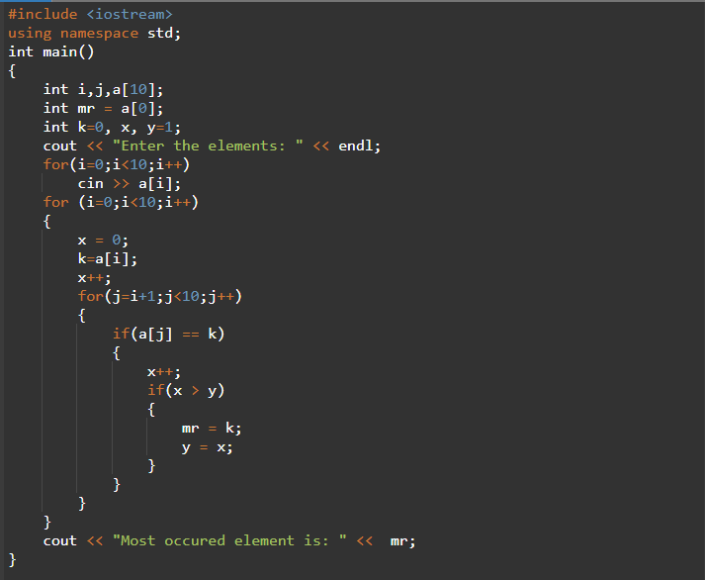

**OUTPUT**



**TASK-2**

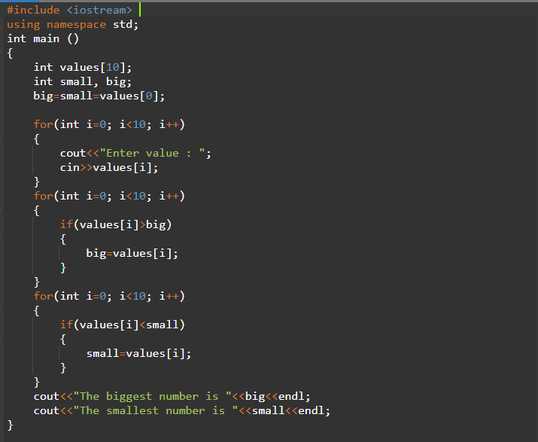

**OUTPUT**

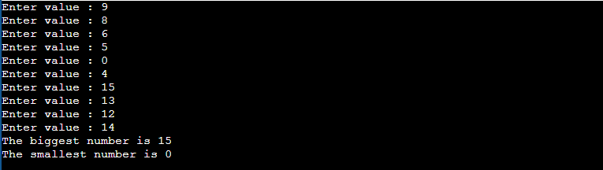

**TASK-3**

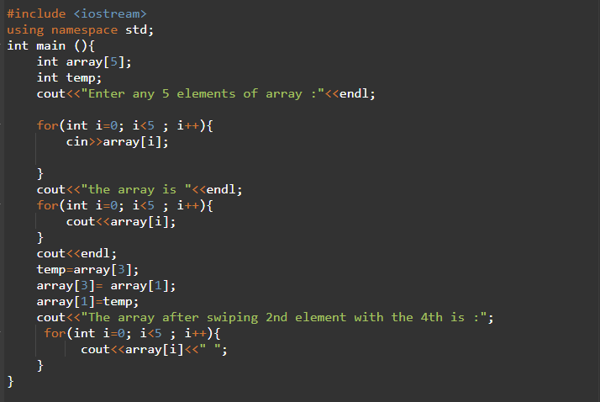

**OUTPUT**

